МИНИСТЕРСТВО НАУКИ И ВЫСШЕГО ОБРАЗОВАНИЯ

РОССИЙСКОЙ ФЕДЕРАЦИИ

федеральное государственное бюджетное образовательное учреждение

высшего образования

«Российский государственный университет им. А.Н. Косыгина   
(Технологии. Дизайн. Искусство)»

Кафедра автоматизированных систем обработки информации и управления

Отчет по практической работе №3

по дисциплине «Информационное моделирование и проектирование баз данных».

Тема: «Соединение таблиц»

Выполнил: Юрков Д.А., МВА-122

Проверил: Монахов В.И.

Москва 2025

**Работа с учебной БД:**

Запрос, задающий таблицы для базы данных:

CREATE TEMP TABLE sprod(

prod_kod integer,

prod_name text,

cena numeric(10,2),

grup text);

CREATE TEMP TABLE spost(

post_kod integer,

post_name text,

city text,

contacts text);

CREATE TEMP TABLE book(

book_id integer,

ndoc integer,

dat date,

post_kod integer);

CREATE TEMP TABLE kart(

kart_id integer,

prod_kod integer,

cena numeric(10,2),

kol integer,

book_id integer);

-- Заполнение временных таблиц данными

INSERT INTO sprod

values(1,'Батон нарезной',49.00,'хлеб'),

(2,'Печенье сдобное',55.00,'кондитерский'),

(3,'Хлеб ржаной',45.00,'хлеб'),

(4,'Вафли сливочные',56.00,'кондитерский'),

(5,'Молоко 3.5%',99.00,'молоко'),

(6,'Молоко 1.8%',79.00,'молоко'),

(7,'Сыр Швейцрский',130.00,'сыр'),

(8,'Сыр Пармезан',195.00,'сыр');

INSERT INTO spost

values(1,'АО Продлог','Тула','8 (495) 255-45-31'),

(2,'ООО Контакт','Москва','8 (495) 241-44-40'),

(3,'ООО Логистик','Барнаул','8 (385) 261-03-01'),

(4,'ООО Москворечье','Москва','8 (405) 165-41-62'),

(5,'ОАО Черемушки','Москва','8 (418) 134-54-12'),

(6,'ООО Мултон','СПб','multon@ya.ru'),

(7,'АО Автолог','Москва',null),

(8,'АО Фонтанка ','СПб',null);

INSERT INTO book

values(1,10,'2023-01-30',1),

(2,11,'2023-01-31',3),

(3,16,'2023-02-02',2),

(4,19,'2023-02-04',1),

(5,21,'2023-02-05',4),

(6,26,'2023-02-09',5),

(7,28,'2023-02-10',7),

(8,29,'2023-02-10',2);

INSERT INTO kart

values(1,1,45.00,10,1),

(2,2,52.00,16,1),

(3,1,45.00,12,2),

(4,3,41.00,5,2),

(5,2,54.00,11,3),

(6,3,42.00,15,3),

(7,7,125.00,8,3),

(8,2,55.00,14,4),

(9,1,25.50,6,5),

(10,5,26.00,16,5),

(11,6,34.00,25,6),

(12,5,26.00,16,7),

(13,6,34.00,25,7),

(14,7,126.00,10,8),

(15,2,54.00,12,8);

**Упражнение 1**

Выбрать поставки за февраль 2023 г.: поставщик, дата поставки, код продукции, наименование продукции, цена, количество

Код для выполнения задания:

SELECT

p.post_name AS post_name,

b.dat AS post_dat,

k.prod_kod AS product_code,

s.prod_name AS product_name,

k.cena AS price,

k.kol AS kol

FROM book b

JOIN kart k ON b.book_id = k.book_id

JOIN sprod s ON k.prod_kod = s.prod_kod

JOIN spost p ON b.post_kod = p.post_kod

WHERE b.dat BETWEEN '2023-02-01' AND '2023-02-28'

ORDER BY b.dat, p.post_name;

Результат выполнения программы представлен на рис. 1

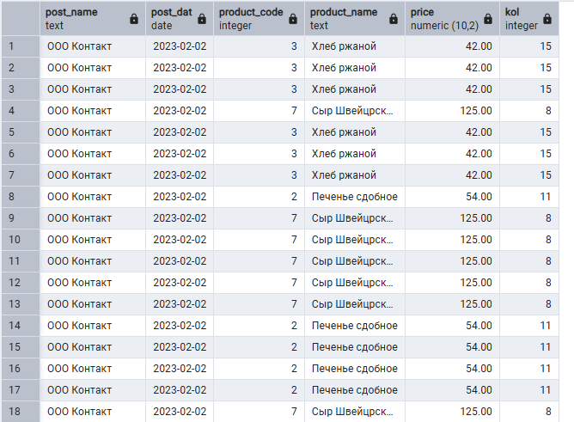

Рис. 1

**Упражнение 2**

Выбрать все пары поставщиков, в названиях которых встречается форма собственности «ООО». Замечание: для проверки наличия фрагмента текста в названии используйте предикат подобия LIKE

Код для выполнения задания:

SELECT

p1.post_name AS post_1,

p2.post_name AS post_2

FROM spost p1

JOIN spost p2 ON p1.post_kod < p2.post_kod

WHERE p1.post_name LIKE '%ООО%'

AND p2.post_name LIKE '%ООО%'

ORDER BY p1.post_name, p2.post_name;

Результат выполнения программы представлен на рис. 2:

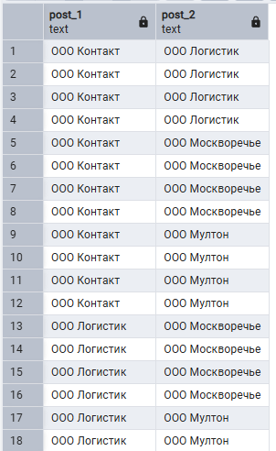

Рис. 2

**Упражнение 3**

В БД имеются две таблицы

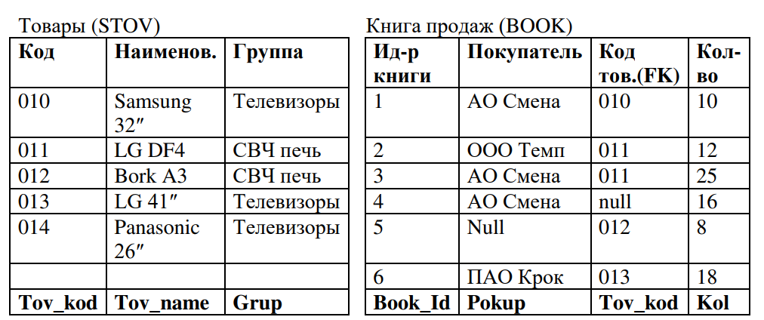

1. Выбрать все пары товаров, относящихся к группе «телевизоры».
2. Составить операторы запроса для выполнения различных видов соединений (JOIN): - внутреннего; - внешнего (левого); - внешнего (правого); - внешнего (полного); и привести результаты их выполнения. Для выполнения задания создайте временные таблицы (временные таблицы существуют только в текущем сеансе запроса)

Код для выполнения задания:

WITH stov(tov_kod,tov_name,grup) as

(select '010', 'Samsung 32', 'Телевизоры'

union

select '011', 'LG DF4', 'СВЧ печь'

union

select '012', 'Bork A3', 'СВЧ печь'

union

select '013', 'LG 41', 'Телевизоры'

union

select '014', 'Panasonic 26', 'Телевизоры'),

book (book_id,pokup,tov_kod,kol) as

(select 1, 'АО Смена', '010',10

union

select 2, 'ООО Темп', '011',12

union

select 3, 'АО Смена', '011',25

union

select 4, 'АО Смена', null,16

union

select 5, null, '012',8

union

select 6, 'ПАО Крок', '013',18)

SELECT s1.tov_name AS product_1,

s2.tov_name AS product_2

FROM stov s1

JOIN stov s2 ON s1.tov_kod < s2.tov_kod

WHERE s1.grup = 'Телевизоры'

AND s2.grup = 'Телевизоры'

ORDER BY s1.tov_name, s2.tov_name;

Результат выполнения первой части программы представлен на рис. 3

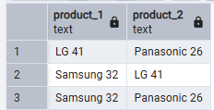

Рис. 3

1. **Внутреннее соединение**

SELECT *

FROM book b

INNER JOIN stov s ON b.tov_kod = s.tov_kod;

Результат работы программы представлен на рис. 4:

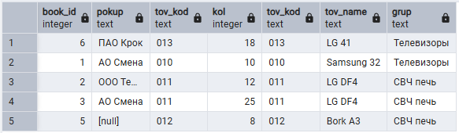

Рис. 4

1. **Внешнего левого соединения**

SELECT *

FROM book b

LEFT OUTER JOIN stov s ON b.tov_kod = s.tov_kod;

Результат работы программы представлен на рис. 5

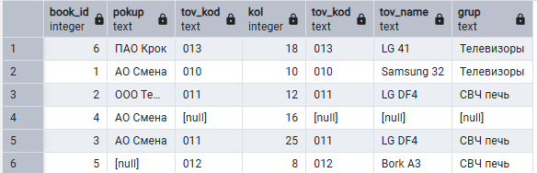

Рис. 5

1. **Внешнего правого соединения**

SELECT *

FROM book b

RIGHT OUTER JOIN stov s ON b.tov_kod = s.tov_kod;

Результат работы программы представлен на рис. 6:

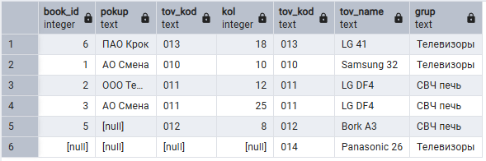

Рис. 6

1. **Внешнего полного соединения**

SELECT *

FROM book b

FULL OUTER JOIN stov s ON b.tov_kod = s.tov_kod;

Результат выполнения программы представлен на рис. 7

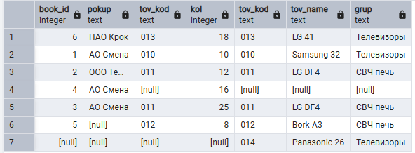

Рис. 7

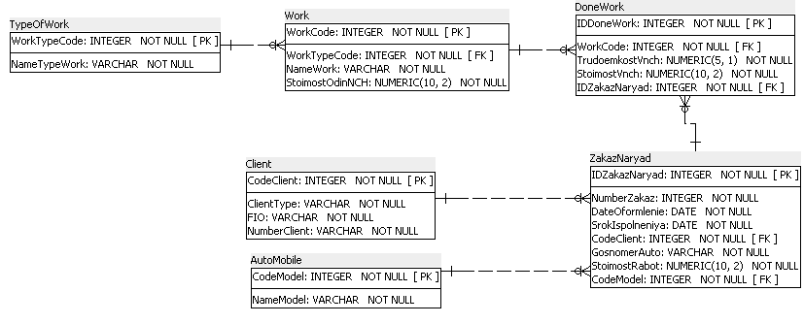

Рис. 8 Схема.

**Упражнение 1: выбрать все заказы-наряды c 1 по 10 января 2023 года**

SELECT

zn.NumberZakaz AS order_number,

zn.DateOformlenie AS order_date,

c.FIO AS client_name,

am.NameModel AS car_model,

w.NameWork AS work_name,

dw.TrudoemkostVnch AS labor_hours,

dw.StoimostVnch AS work_cost

FROM autotechcenter.ZakazNaryad zn

JOIN autotechcenter.Client c ON zn.CodeClient = c.CodeClient

JOIN autotechcenter.AutoMobile am ON zn.CodeModel = am.CodeModel

JOIN autotechcenter.DoneWork dw ON zn.IDZakazNaryad = dw.IDZakazNaryad

JOIN autotechcenter.work w ON dw.WorkCode = w.WorkCode

WHERE zn.DateOformlenie BETWEEN '2023-10-01' AND '2023-10-10'

ORDER BY zn.DateOformlenie, zn.NumberZakaz;

ORDER BY zn.DateOfOrmlenie, zn.IDZakazNaryad;

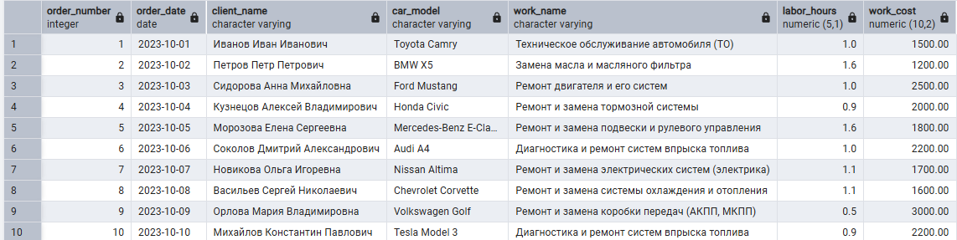

Рис. 9

**Упражнение 2: найти все пары клиентов с типом «юр»**

SELECT

c1.FIO AS client_1,

c2.FIO AS client_2

FROM autotechcenter.Client c1

JOIN autotechcenter.Client c2 ON c1.CodeClient < c2.CodeClient

WHERE c1.ClientType = 'юр'

AND c2.ClientType = 'юр'

ORDER BY c1.FIO, c2.FIO;

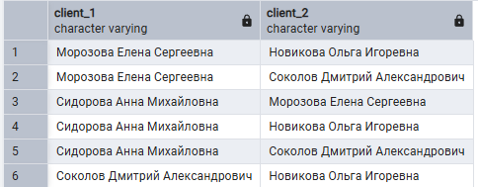

Рис. 10

**Упражнение 3. Выбрать все пары работ, относящихся к коду 3**

SELECT

w1.NameWork AS work_1,

w2.NameWork AS work_2,

tow.worktypecode AS work_code

FROM autotechcenter.Work w1

JOIN autotechcenter.Work w2 ON w1.WorkTypeCode = w2.WorkTypeCode AND w1.WorkCode < w2.WorkCode

JOIN autotechcenter.TypeOfWork tow ON w1.WorkTypeCode = tow.WorkTypeCode

WHERE tow.worktypecode = 3

ORDER BY w1.NameWork, w2.NameWork;

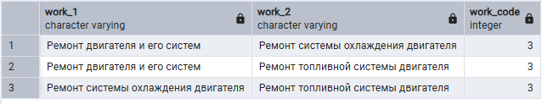

Рис. 11

1. **Внутреннее соединение**

SELECT

w.WorkCode,

w.NameWork,

w.StoimostOdinNCH AS unit_cost,

dw.IDDoneWork,

dw.TrudoemkostVnch AS labor_hours,

dw.StoimostVnch AS total_cost

FROM autotechcenter.Work w

INNER JOIN autotechcenter.DoneWork dw ON w.WorkCode = dw.WorkCode;

Результат работы программы представлен на рис. 11:

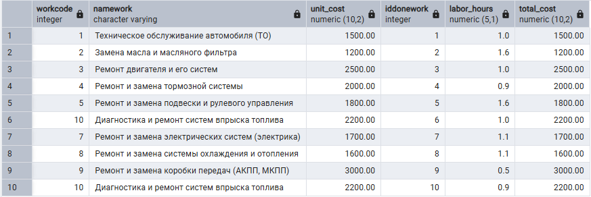

Рис. 12

1. **Внешнего левого соединения**

SELECT

w.WorkCode,

w.NameWork,

w.StoimostOdinNCH AS unit_cost,

dw.IDDoneWork,

dw.TrudoemkostVnch AS labor_hours,

dw.StoimostVnch AS total_cost

FROM autotechcenter.Work w

LEFT OUTER JOIN autotechcenter.DoneWork dw ON w.WorkCode = dw.WorkCode;

Результат работы программы представлен на рис. 12

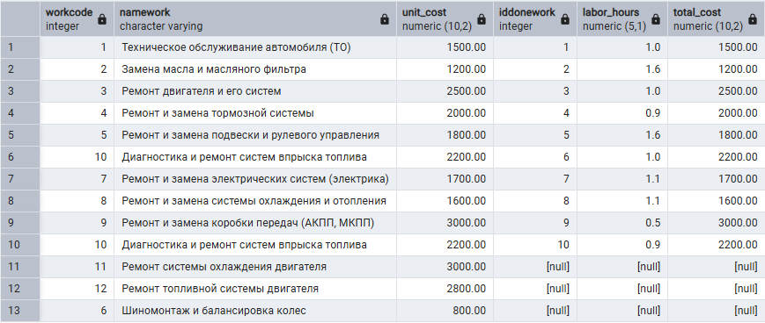

Рис. 13

1. **Внешнего правого соединения**

SELECT

w.WorkCode,

w.NameWork,

w.StoimostOdinNCH AS unit_cost,

dw.IDDoneWork,

dw.TrudoemkostVnch AS labor_hours,

dw.StoimostVnch AS total_cost

FROM autotechcenter.Work w

RIGHT OUTER JOIN autotechcenter.DoneWork dw ON w.WorkCode = dw.WorkCode;

Результат работы программы представлен на рис. 13:

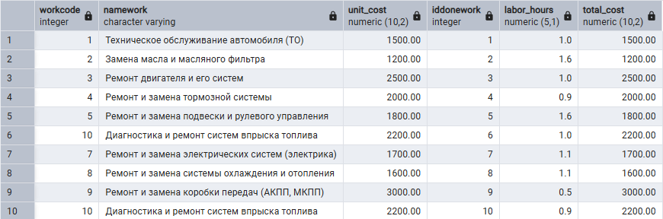

Рис. 14

1. **Внешнего полного соединения**

SELECT

w.WorkCode,

w.NameWork,

w.StoimostOdinNCH AS unit_cost,

dw.IDDoneWork,

dw.TrudoemkostVnch AS labor_hours,

dw.StoimostVnch AS total_cost

FROM autotechcenter.Work w

FULL OUTER JOIN autotechcenter.DoneWork dw ON w.WorkCode = dw.WorkCode;

Результат выполнения программы представлен на рис. 14

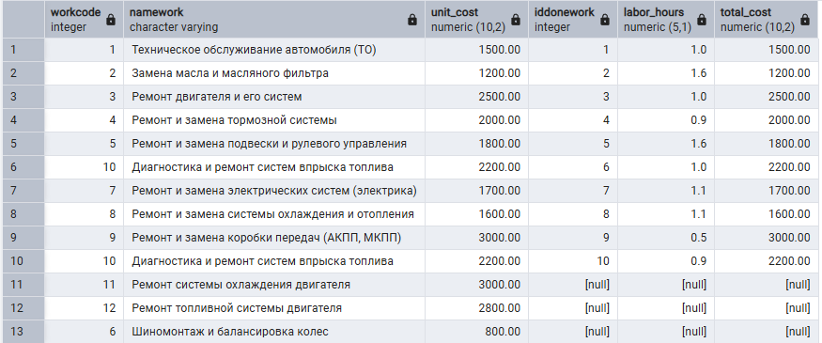

Рис. 15